Aufgabe 2: Simultane Labyrinthe
Teilnahme-ID: 73795
Bearbeiter/-in dieser Aufgabe:
Timon Retzlaff
26. April 2025
Inhaltsverzeichnis
Lösungsidee 3
Algorithmus 3
Laufzeitbestimmung 3
Worst-Case 3
Best-Case 4
Umsetzung 4
Übersicht 4
Details 5
Main-Klasse 5
LabyrinthSolver-Klasse 5
SolveSimultaneously-Methode 5
GetPath-Methode 5
Labyrinths-Klasse 6
GetPossibleFields-Methode 6
DrawSolution-Methode 6
GenerateDists-Methode 6
StateTracker-Klasse 6
Get-Methode 6
HasSeen-Methode 6
Put-Methode 6
GetIndex 6
MyBitSet-Klasse 6
Labyrinth-Klasse 6
GetPossibleFields-Methode 7
GetField-Methode 7
GenerateDists-Methode 7
MyFrame-Klasse 7
Paint-Methode 7
Heuristic-Interface 7
GetScore-Methode 7
GetName-Methode 7
WeightedAverage-Klasse 7
GetScore-Methode 7
Genereller Hinweis 8
Beispiele 8
Labyrinthe 0 8
Labyrinthe 1 8
Labyrinthe 2 9
Labyrinthe 3 10
Labyrinthe 4 10
Labyrinthe 5 11
Labyrinthe 6 12
Labyrinthe 7 13
Labyrinthe 8 13
Labyrinthe 9 14
Quellcode 15
Erweiterungen 16
Verschiedene Größen 16
Idee 16
Beispiele 16
Labyrinth 07 16
Labyrinth 36 17
Labyrinth 75 18
Sprünge 18
Idee 18
Problem 18
Algorithmus 19
Umsetzung 19
Main-Klasse 19
LabyrinthSolver-Klasse 19
Vector3-Klasse 19
Labyrinth-Klasse 19
Move-Klasse 19
StateTracker-Klasse 19
State-Klasse 19
Genereller Hinweis 19
Quellcode 20
Beispiele 23
Jump-Labyrinthe 0 23
Jump-Labyrinthe 1 23
Jump-Labyrinthe 2 24
Jump-Labyrinthe 3 25
Jump-Labyrinthe 4 26
Jump-Labyrinthe 5 26
Jump-Labyrinthe 6 27
Jump-Labyrinthe 9 28

Lösungsidee

Algorithmus
Man sieht die beiden Labyrinthe als ein 4D-Labyrinth, wobei die Position im 4D-Labyrinth aus den x- und y-Koordinaten der beiden 2D-Labyrinthe besteht.
Das 4D-Labyrinth nenne ich ab jetzt Superlabyrinth und die 4D-Position ab jetzt Superposition. Wenn ich von Position oder Labyrinth rede, meine ich eine 2D-Position / -Labyrinth.
Die Superposition ist also (x1 | y1 | x2 | y2), wobei (x1 | y1) die Position im einen und (x2 | y2) die Position im anderen Labyrinth ist. Wenn man zum Beispiel nach rechts geht und beide Personen nicht blockiert sind, ist die neue Superposition (x1 + 1 | y1 | x2 + 1 | y2).
In diesem Superlabyrinth kann man dann A*-Suche anwenden. Diese findet den optimalen Weg und ist dabei optimal effizient, was heißt, dass sie den kürzesten Weg findet und dabei eine minimale Anzahl an Knoten für eine bestimmte Heuristik expandiert. Dafür muss die verwendete Heuristik allerdings monoton sein. Zusätzlich muss bei einer monotonen Heuristik jeder Knoten nur einmal expandiert werden.
Die beste monotone Heuristik, welche ich gefunden habe, ist ein gewichteter Durchschnitt der Einzellösungen der Labyrinthe. Dabei hat die längere Einzellösung ein deutlich höheres Gewicht. In meinem Fall 0.99999. Also: h(l₁, l₂) = max(l₁, l₂)⋅0.99999 + min(l₁, l₂)⋅0.00001.
Die Einzellösungen sind die Längen der Lösungen der beiden Labyrinthe.
Diese können vorberechnet werden, indem man vom Ziel aus Flood-Fill ausführt und sich für jedes Feld die kürzesten Schrittzahl bis dort merkt.
Mit diesen kann man auch schnell bestimmen, ob eine Lösung des Superlabyrinthes existiert. Wenn beide Labyrinthe eine Lösung haben, kann man zuerst die eine gehen, dann bei dem anderen den Weg zurück und dann den ursprünglichen Lösungsweg. Deshalb hat das Superlabyrinth immer eine Lösung, wenn beide Labyrinthe eine Lösung haben. Wenn eins oder beide der Labyrinthe keine Lösung hat, hat auch das Superlabyrinth keine Lösung.

Laufzeitbestimmung

Worst-Case
Das einfügen einer neuen Superposition in den Heap, welcher die Open-List des A*-Algorithmus repräsentiert, hat eine Laufzeit von O(log(n)). n ist dabei die Größe des Heaps. Es muss zwar jeder seiner Nachbarn eingefügt werden, davon gibt es aber maximal 4, da es nur 4 mögliche Bewegungen gibt, was also auch O(4log(n)) = O(log(n)) hat.
Die Laufzeit einer Expandierung ist also O(log(n)+log(n)) = O(2log(n)) = O(log(n)).
Die Größe des Heaps ist maximal so groß, wie alle Knoten die man sich angucken muss. Da man sich maximal alle Superpositionen des Superlabyrinthes angucken muss, welches l²m² hat, wenn l und m die Länge und Höhe der Labyrinthe sind, hat der Heap eine maximale Größe von l²m², wodurch das Expandieren eines Knoten eine Worst-Case-Laufzeit von O(log(l²m²)) = O(log(lm)) hat.
Da man im Worst-Case alle Superpositionen angucken muss, wird das jeweils erste Element des Heaps l²m²-mal extrahiert und dessen Nachbarn werden weniger oft als l²m²-mal hinzugefügt.
Daher ist die Worst-Case-Laufzeit von A* in dem Superlabyrinth weniger als
O(l²m²log(lm)+l²m²log(lm)) = O(l²m²⋅log(lm)).

Best-Case
Im Best-Case ist die Größe des Heaps immer 1. Dadurch hat das Einfügen von Elementen in den Heap O(log(1)) = O(1).
Die Anzahl der Superpositionen die man im Best-Case betrachtet ist die Manhattan-Distanz von Start und Ziel im 2D-Labyrinth. Diese ist in jenem l+m.
Dadurch ist die Best-Case-Laufzeit von dem Algorithmus O((l+m)⋅1) = O(l+m).

Umsetzung

Übersicht
Es gibt 12 Klassen, die ich benutze und ein Interface. Main, LabyrinthSolver, Labyrinths, Labyrinth, Move, Vector2, PositionData, StateTracker, State, StateMove, Field, WeightedAverage und Heuristic.
Main liest die Input-Datei ein und startet die Suche.
Labyrinths repräsentiert beide Labyrinthe auf einmal und enthält Methoden, um die nächsten erreichbaren Felder zu generieren, die Start- / Endposition zu ermitteln oder die Labyrinthe anzuzeigen.
Labyrinth repräsentiert ein Labyrinth und enthält die gleichen Methoden wie Labyrinths, aber nur für ein Labyrinth.
LabyrinthSolver führt die Suche nach dem besten Weg im Superlabyrinth aus.
StateTracker speichert, welche Felder bereits besucht wurden und merkt sich woher man auf diese gekommen ist.
PositionData speichert eine Position und die Heuristik, sowie die Schrittzahl an dieser Stelle. Zusätzlich speichert sie, um den Weg später zu rekonstruieren, das Vorgänger-Feld und die Bewegung, die von dort gemacht wurde.
State speichert die vier Koordinaten einer Superposition.
StateMove speichert einen State, den dazugehörigen Move und die bisher gegangenen Schritte.
Move ist ein Enum, das die vier Züge enthält: LEFT, RIGHT, UP, DOWN.
Vector2 repräsentiert eine Position in einem der beiden Labyrinthe mit x- und y-Koordinate.
Field repräsentiert ein Feld eines Labyrinthes.
Heuristic ist ein Interface, das die Heuristiken der A*-Suche repräsentiert.
WeightedAverage ist die Heuristic, die ich benutze.

Details

Main-Klasse
Ich lese die Input-Datei ein und übergebe die Input-Zeilen an den Labyrinths-Konstruktor.
Dann initialisiere ich den LabyrinthSolver und die Heuristic und starte die Pfadsuche mit der solveSimultaneously-Methode der LabyrinthSolver-Klasse.

LabyrinthSolver-Klasse

SolveSimultaneously-Methode
Zuerst führe ich den Flood-Fill aus mit der generateDists-Methode der Labyrinths-Instanz.
Dann erstelle ich den StateTracker und die PriorityQueue, die die Open-List, also die noch nicht expandierten Knoten, darstellt und initialisiere diese.
Daraufhin kommt eine while-Schleife, die läuft, bis das Ziel gefunden wurde.
In dieser polle ich die erste PositionData und speichere den State dieser.
Wenn dieser noch nicht betrachtet wurde und nicht das Ziel ist, entferne ich ihn vom StateTracker mit der removeFromMap-Methode.
Die erreichbaren Nachbarn kriege ich durch die getPossibleFields-Methode der Labyrinths-Klasse und für jeden von jenen füge ich ihn der Queue hinzu, wenn nötig.
Es gibt eine Progress-Anzeige. Da die Heuristik nie überschätzt und immer näher an den eigentlichen Weg kommt, steigt sie kontinuierlich. Als Fortschritt gebe ich den linearen Fortschritt des aktuell geschätzten Weges von dem Best-Case (Maximum der Einzellösungen) zu einem schlechten Case (Beide Einzellösungen addiert) aus.
Dieser Progress geht meistens nicht bis 100%, aber er macht sichtbar, ob der Algorithmus schnell oder langsam Fortschritt macht und zeigt, wie groß der Umweg ist, den man gehen muss.
Nach der Schleife gebe ich den Weg zurück, den ich durch die getPath-Methode kriege.

GetPath-Methode
In dieser Methode folge ich den verketteten previous-Referenzen, um den Pfad zu rekonstruieren.

Labyrinths-Klasse

GetPossibleFields-Methode
Ich gehe alle Züge durch und kombiniere die Ergebnisse der Labyrinthe zu Superpositionen.

DrawSolution-Methode
Ich konvertiere den Weg in eine List von Moves und rufe die drawSolution-Methoden der Labyrinthe auf.

GenerateDists-Methode
In dieser Methode rufe ich die generateDists-Methode der Labyrinthe auf.

StateTracker-Klasse
Es gibt eine Map, die als keys die States hat und als values die Vorgänger dieser, in Form von PositionData-Instanzen. Zusätzlich gibt es ein MyBitSet, welches speichert, welche States bereits besucht wurden.

Get-Methode
Es wird zu einem State der Vorgänger aus der Map zurückgegeben.

HasSeen-Methode
Der Wert aus dem BitSet wird zurückgegeben. Der Index wird mit getIndex ausgerechnet.

Put-Methode
Der Vorgänger wird in der Map gespeichert. Im BitSet wird gespeichert, dass der State bereits betrachtet wurde.

GetIndex
Der Index wird ausgerechnet, indem die Koordinaten jeweils auf den Wert addiert werden, welcher dann um 8 Bits geshiftet wird.
Dadurch ist die Länge und Breite der Labyrinthe auf 256 begrenzt.

MyBitSet-Klasse
Diese Klasse enthält ein long[], in dem jedes Bit einen Boolean repräsentiert, der angibt, ob ein State bereits entdeckt wurde.
Dies war als Beschleunigung des Programms notwendig und spart gleichzeitig RAM und Rechenzeit, da man sonst ein HashSet benutzen müsste.

Labyrinth-Klasse
Diese Klasse speichert Breite und Höhe des Labyrinthes als int. Das Labyrinth an sich wird als zweidimensionales Field-Array dargestellt. Zusätzlich werden die Koordinaten des Start- und Zielfeldes als Vector2 gespeichert.
Zudem gibt es ein zweidimensionales int-Array, welches die Entfernungen zum Ziel enthält.

GetPossibleFields-Methode
In einem if-Tree werden die möglichen Positionen ermittelt.

GetField-Methode
In einem switch-case, welches einen if-else-Tree enthält, wird das Feld ermittelt.

GenerateDists-Methode
Diese Methode benutzt Flood-Fill, um die Entfernung von jedem Feld zum Ziel zu bestimmen.
Es gibt eine Queue, die die neuen Positionen sortiert und ein Set, welches speichert, welche Positionen bereits gefunden wurde.
Ich füge der Queue und dem Set den Start hinzu und generiere die Nachbarn mit der getPossibleFields-Methode, um diese, wenn sie noch nicht im Set enthalten sind, diesem und der Map hinzuzufügen. Dabei zähle ich die Schritte und speichere sie in einem zweidimensionalen int-Array.

MyFrame-Klasse
Diese Klasse wird benutzt, um die Labyrinthe grafisch darzustellen. Dafür speichert sie das Labyrinth, die Größe eines Feldes in Pixeln und den Weg als Liste von Moves.

Paint-Methode
Das Labyrinth wird skaliert gezeichnet. Wenn der Weg gefunden wurde, wird dieser auch eingezeichnet. Für jede Bewegung, bei der man in eine Wand läuft, wird ein Punkt eingezeichnet.

Heuristic-Interface
Dieses Interface repräsentiert die Heuristiken für das Superlabyrinth.

GetScore-Methode
Gibt den geschätzten Weg zum Ziel zurück.

GetName-Methode
Gibt den Namen der Heuristik zurück.

WeightedAverage-Klasse
Diese Klasse implementiert Heuristic. Sie speichert die Gewichte.

GetScore-Methode
Die Einzelweglängen der Labyrinthe werden mithilfe von getDist ausgelesen und die längere wird mit dem größeren Gewicht multipliziert und mit dem kürzeren, multipliziert mit dem kleineren Gewicht, addiert.

Genereller Hinweis
Beim Ausführen von großen Beispielen wird viel RAM benötigt.
Ich empfehle 10GB Heap (-Xmx10g).

Beispiele

Labyrinthe 0
Lab1 Best way: 8
Lab2 Best way: 6
Queue: bestWayLen = 1 + 6.99998 Progress: 0.0% // queueLen = 1 (1) // mapSize = 1
Time needed: 1.1936597s
Using heuristic: WeightedAverage: 0.99999-1.0E-5
Length: 8
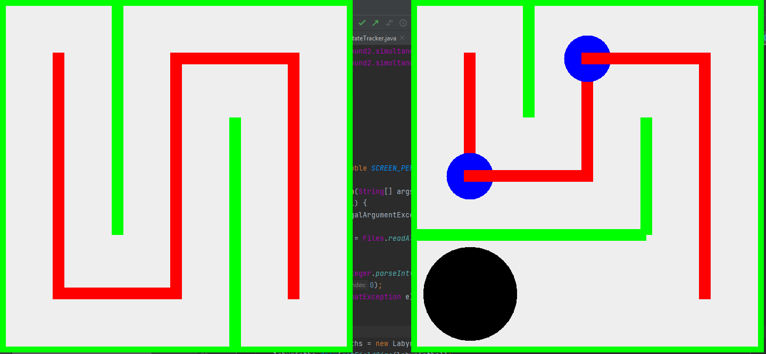Schaubild 1: Grün = Wand; Rot = Weg; Blau = Gegen Wand gelaufen; Schwarz = Loch

Labyrinthe 1
Lab1 Best way: 19
Lab2 Best way: 19
Queue: bestWayLen = 1 + 18.99999 Progress: 5.26% // queueLen = 2 (1) // mapSize = 2
Time needed: 0.76035535s
Using heuristic: WeightedAverage: 0.99999-1.0E-5
Length: 31

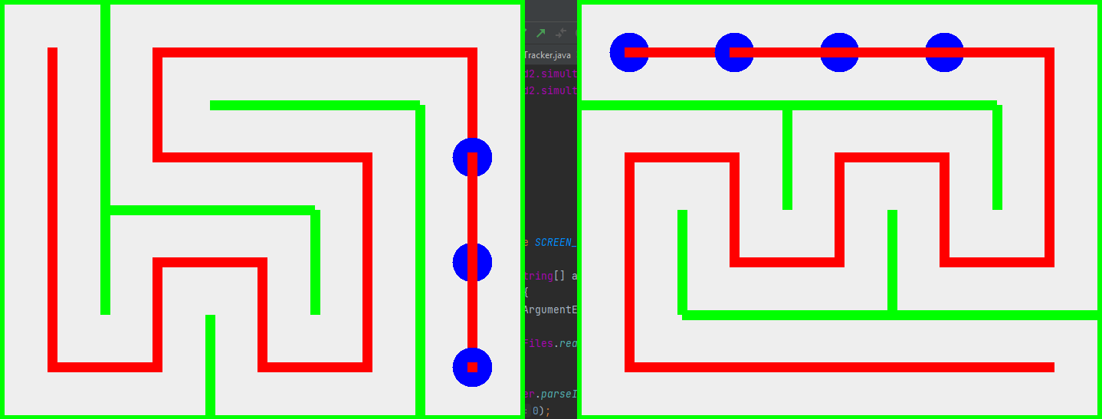
Labyrinthe 2
Lab1 Best way: 48
Lab2 Best way: 38
Queue: bestWayLen = 1 + 46.999919999999996 Progress: 0.0% // queueLen = 2 (1) // mapSize = 2
Time needed: 0.7126518s
Using heuristic: WeightedAverage: 0.99999-1.0E-5
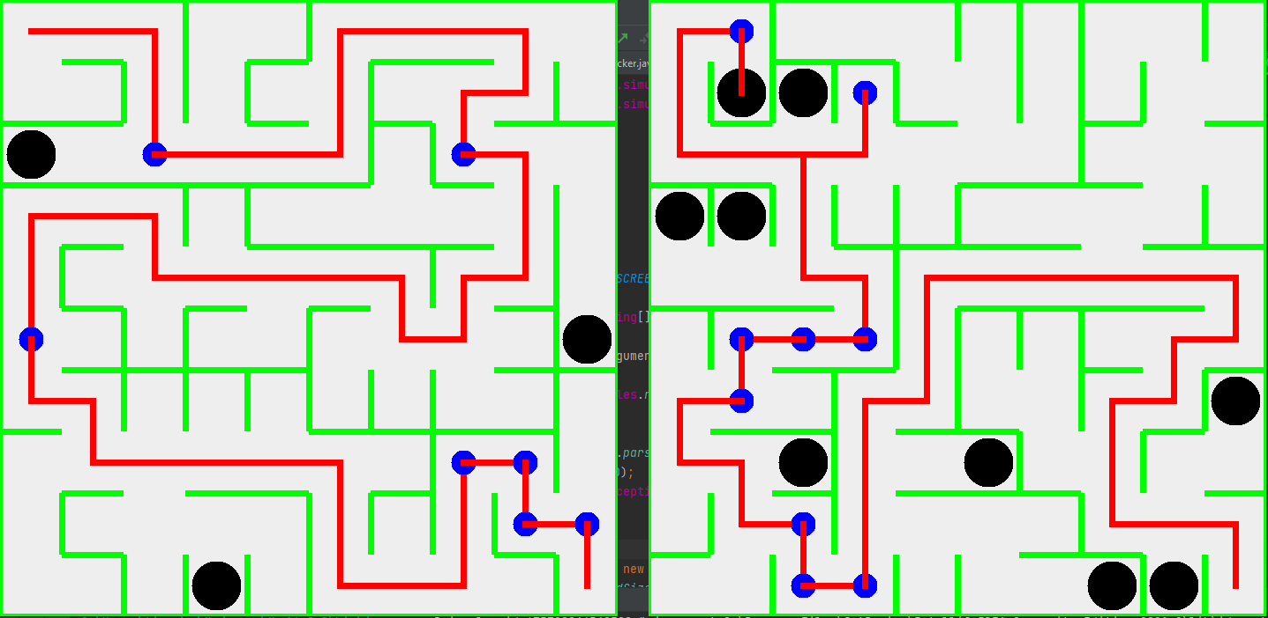
Length: 65

Labyrinthe 3
Lab1 Best way: 106  Lab2 Best way: 122  Queue: bestWayLen = 1 + 120.99983999999999 Progress: 0.0% // queueLen = 2 (1) // mapSize = 2  Time needed: 0.810792s  Using heuristic: WeightedAverage: 0.99999-1.0E-5  Length: 164 | 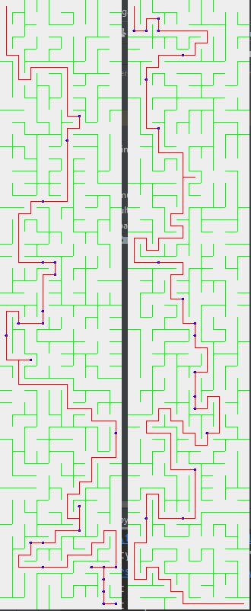

Labyrinthe 4
Lab1 Best way: 10200
Lab2 Best way: 10200
Queue: bestWayLen = 1 + 10199.0 Progress: 0.0% // queueLen = 1 (1) // mapSize = 1
Queue: bestWayLen = 1792 + 9686.98797 Progress: 12.53% // queueLen = 6593 (4194305) // mapSize = 6053
Queue: bestWayLen = 5787 + 6215.997879999999 Progress: 17.67% // queueLen = 9298 (8388609) // mapSize = 8556
Queue: bestWayLen = 6556 + 5851.9943 Progress: 21.64% // queueLen = 11524 (12582913) // mapSize = 10559
Queue: bestWayLen = 3060 + 9686.97494 Progress: 24.97% // queueLen = 13588 (16777217) // mapSize = 12351
Queue: bestWayLen = 9563 + 3479.9985699999997 Progress: 27.87% // queueLen = 15160 (20971521) // mapSize = 13880
Queue: bestWayLen = 8096 + 5217.98551 Progress: 30.52% // queueLen = 16518 (25165825) // mapSize = 15199
Queue: bestWayLen = 8067 + 5495.98098 Progress: 32.97% // queueLen = 17628 (29360129) // mapSize = 16217
Queue: bestWayLen = 11542 + 2250.99496 Progress: 35.22% // queueLen = 18800 (33554433) // mapSize = 17384
Queue: bestWayLen = 7908 + 6101.97294 Progress: 37.35% // queueLen = 20133 (37748737) // mapSize = 18491
Queue: bestWayLen = 12549 + 1665.99244 Progress: 39.36% // queueLen = 20763 (41943041) // mapSize = 19183
Time needed: 31.080935s
Using heuristic: WeightedAverage: 0.99999-1.0E-5
Length: 14384

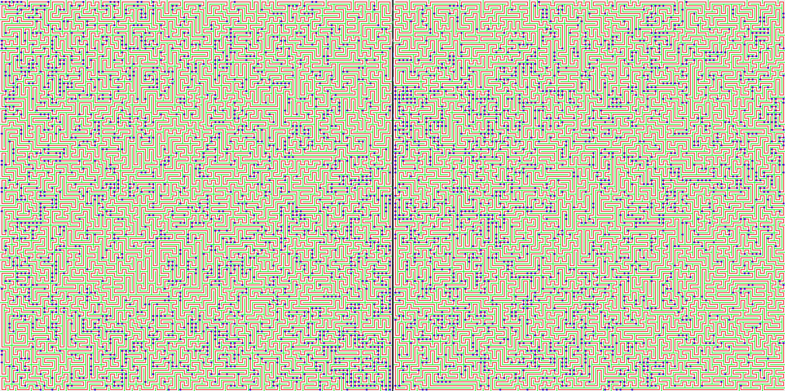
Labyrinthe 5
Lab1 Best way: 938
Lab2 Best way: 808
Queue: bestWayLen = 1 + 936.9987199999999 Progress: 0.0% // queueLen = 2 (1) // mapSize = 2
Queue: bestWayLen = 353 + 697.9989499999999 Progress: 13.98% // queueLen = 162852 (4194305) // mapSize = 126294
Queue: bestWayLen = 367 + 720.9995800000002 Progress: 18.56% // queueLen = 254987 (8388609) // mapSize = 192353
Queue: bestWayLen = 328 + 785.99845 Progress: 21.78% // queueLen = 348418 (12582913) // mapSize = 262382
Queue: bestWayLen = 218 + 915.99783 Progress: 24.25% // queueLen = 425450 (16777217) // mapSize = 318037
Queue: bestWayLen = 219 + 931.99768 Progress: 26.36% // queueLen = 484446 (20971521) // mapSize = 358711
Queue: bestWayLen = 279 + 886.99876 Progress: 28.21% // queueLen = 526204 (25165825) // mapSize = 385078
Queue: bestWayLen = 328 + 851.99937 Progress: 29.95% // queueLen = 576049 (29360129) // mapSize = 421603
Queue: bestWayLen = 649 + 543.9995100000001 Progress: 31.55% // queueLen = 625055 (33554433) // mapSize = 458676
Queue: bestWayLen = 425 + 779.99962 Progress: 33.04% // queueLen = 666039 (37748737) // mapSize = 488260
Queue: bestWayLen = 315 + 901.99692 Progress: 34.52% // queueLen = 704972 (41943041) // mapSize = 516676
Queue: bestWayLen = 307 + 919.9993300000001 Progress: 35.76% // queueLen = 746720 (46137345) // mapSize = 547603
Queue: bestWayLen = 490 + 746.99953 Progress: 37.0% // queueLen = 785136 (50331649) // mapSize = 575541
Queue: bestWayLen = 316 + 930.9982399999999 Progress: 38.24% // queueLen = 827370 (54525953) // mapSize = 608302
Queue: bestWayLen = 575 + 680.99848 Progress: 39.35% // queueLen = 864209 (58720257) // mapSize = 635372
Queue: bestWayLen = 396 + 868.99739 Progress: 40.46% // queueLen = 904329 (62914561) // mapSize = 665102
Queue: bestWayLen = 566 + 706.99863 Progress: 41.46% // queueLen = 939654 (67108865) // mapSize = 689672
Queue: bestWayLen = 552 + 728.99894 Progress: 42.45% // queueLen = 970952 (71303169) // mapSize = 709670
Queue: bestWayLen = 297 + 991.9982300000001 Progress: 43.44% // queueLen = 1007701 (75497473) // mapSize = 734715
Queue: bestWayLen = 1080 + 215.99988000000008 Progress: 44.3% // queueLen = 1053314 (79691777) // mapSize = 768580
Queue: bestWayLen = 686 + 617.99678 Progress: 45.29% // queueLen = 1100305 (83886081) // mapSize = 803818
Time needed: 126.44973s
Using heuristic: WeightedAverage: 0.99999-1.0E-5
Length: 1308

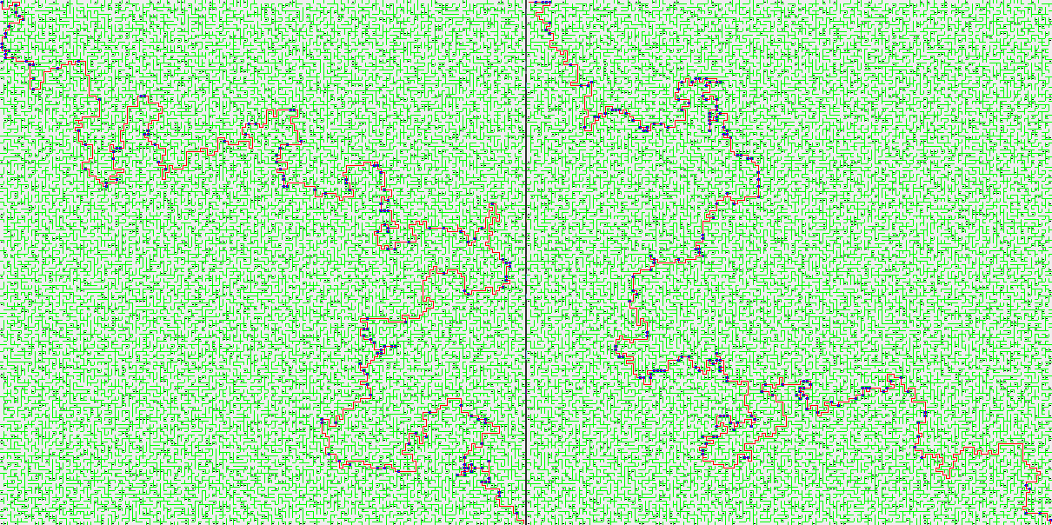
Labyrinthe 6
Lab1 Best way: 776
Lab2 Best way: 1076
Queue: bestWayLen = 1 + 1074.997 Progress: 0.0% // queueLen = 2 (1) // mapSize = 2
Time needed: 1.0596135s
Using heuristic: WeightedAverage: 0.99999-1.0E-5
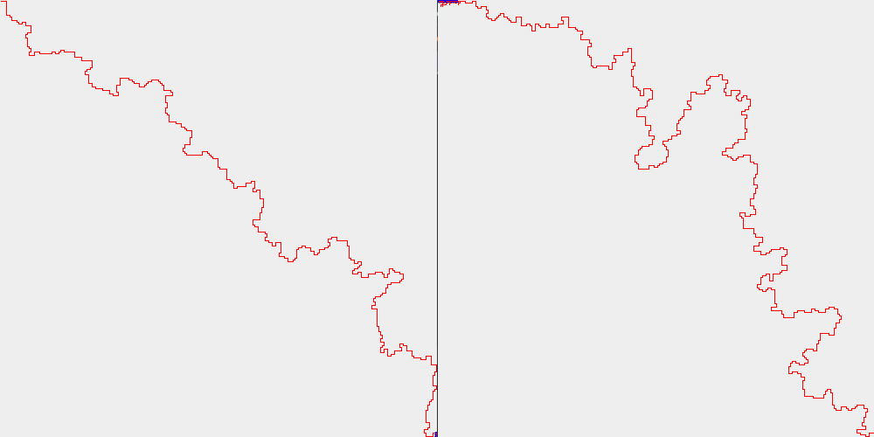
Length: 1844

Labyrinthe 7
Lab1 Best way: 74
Lab2 Best way: 0
There is no solution
Time needed: 0.0023126s
Using heuristic: WeightedAverage: 0.99999-1.0E-5
Length: -1

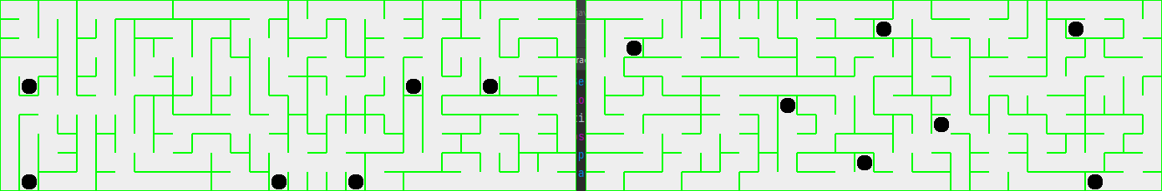
Labyrinthe 8
Lab1 Best way: 404
Lab2 Best way: 330
Queue: bestWayLen = 1 + 402.99926 Progress: 0.0% // queueLen = 1 (1) // mapSize = 1
Queue: bestWayLen = 198 + 235.99971000000005 Progress: 9.09% // queueLen = 562638 (4194305) // mapSize = 530383
Queue: bestWayLen = 134 + 307.99960999999996 Progress: 11.51% // queueLen = 876115 (8388609) // mapSize = 826290
Queue: bestWayLen = 231 + 215.99995 Progress: 13.03% // queueLen = 1150992 (12582913) // mapSize = 1084433
Queue: bestWayLen = 178 + 273.99962000000005 Progress: 14.54% // queueLen = 1405158 (16777217) // mapSize = 1324063
Queue: bestWayLen = 165 + 290.99917 Progress: 15.75% // queueLen = 1615804 (20971521) // mapSize = 1524241
Queue: bestWayLen = 220 + 238.99966 Progress: 16.66% // queueLen = 1806349 (25165825) // mapSize = 1704766
Queue: bestWayLen = 159 + 302.99965000000003 Progress: 17.57% // queueLen = 1981830 (29360129) // mapSize = 1870750
Queue: bestWayLen = 290 + 174.99941 Progress: 18.48% // queueLen = 2120897 (33554433) // mapSize = 2003248
Queue: bestWayLen = 308 + 158.99987 Progress: 19.09% // queueLen = 2254671 (37748737) // mapSize = 2129780
Queue: bestWayLen = 212 + 257.99946 Progress: 19.99% // queueLen = 2390213 (41943041) // mapSize = 2257531
Queue: bestWayLen = 285 + 186.99971 Progress: 20.6% // queueLen = 2517352 (46137345) // mapSize = 2377268
Time needed: 92.9144s
Using heuristic: WeightedAverage: 0.99999-1.0E-5
Length: 472

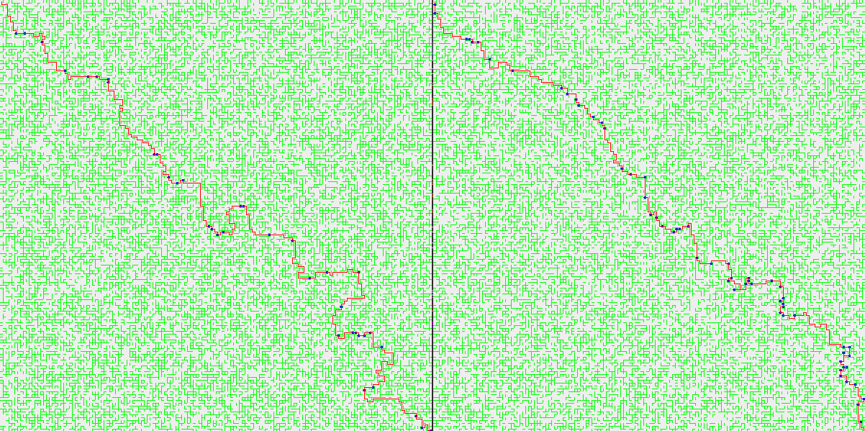
Labyrinthe 9
Lab1 Best way: 588
Lab2 Best way: 812
Queue: bestWayLen = 1 + 810.99776 Progress: 0.0% // queueLen = 1 (1) // mapSize = 1
Queue: bestWayLen = 102 + 772.99729 Progress: 10.71% // queueLen = 152528 (4194305) // mapSize = 147968
Queue: bestWayLen = 142 + 762.99838 Progress: 15.81% // queueLen = 226025 (8388609) // mapSize = 219534
Queue: bestWayLen = 646 + 280.99983999999995 Progress: 19.55% // queueLen = 293932 (12582913) // mapSize = 285516
Queue: bestWayLen = 443 + 501.9987 Progress: 22.61% // queueLen = 376296 (16777217) // mapSize = 365858
Queue: bestWayLen = 409 + 549.99816 Progress: 24.99% // queueLen = 458942 (20971521) // mapSize = 446280
Queue: bestWayLen = 523 + 446.9996 Progress: 26.87% // queueLen = 543000 (25165825) // mapSize = 528048
Queue: bestWayLen = 482 + 497.99965 Progress: 28.57% // queueLen = 616783 (29360129) // mapSize = 599899
Queue: bestWayLen = 358 + 630.99949 Progress: 30.1% // queueLen = 689823 (33554433) // mapSize = 671016
Queue: bestWayLen = 329 + 667.9995700000001 Progress: 31.46% // queueLen = 753068 (37748737) // mapSize = 732819
Queue: bestWayLen = 282 + 722.9981300000001 Progress: 32.82% // queueLen = 805080 (41943041) // mapSize = 783714
Queue: bestWayLen = 490 + 521.99807 Progress: 34.01% // queueLen = 853757 (46137345) // mapSize = 830927
Time needed: 63.63466s
Using heuristic: WeightedAverage: 0.99999-1.0E-5
Length: 1012
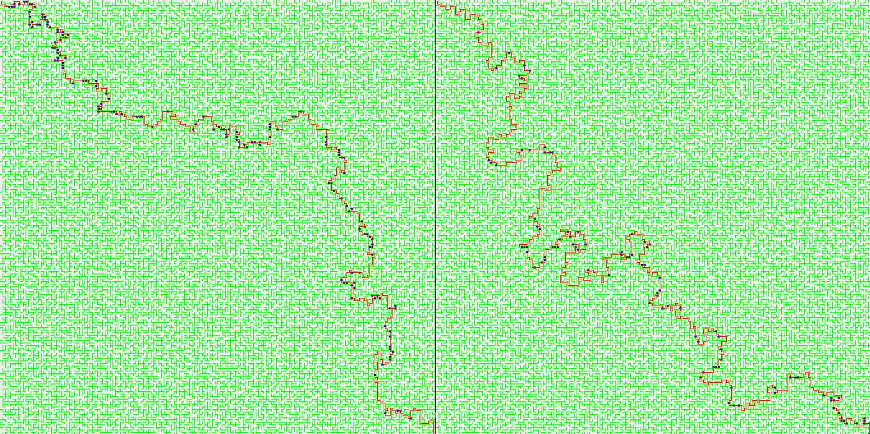

Quellcode
public class LabyrinthSolver {
public List<PositionData> solveSimultaneously(final Labyrinths labyrinths, Heuristic heuristic) {
labyrinths.generateDists();
StateTracker tracker = new StateTracker();
Queue<PositionData> toCheck = new PriorityQueue<>(Comparator.comparingDouble(PositionData::getScore));
final State start = labyrinths.getStartPos();
final PositionData positionData = new PositionData(start, heuristic.getScore(start, labyrinths),
0, null, Move.DOWN);
tracker.put(start, positionData);
toCheck.add(positionData);
State finish = labyrinths.getFinishPos();
PositionData finishData = null;
boolean finishFound = false;
while (!finishFound) {
final PositionData curr = toCheck.poll();
final State state = curr.getState();
if (tracker.get(state) == null) {
continue;
}
if (state.equalsIgnoreJumpCount(finish)) {
finishFound = true;
finishData = curr;
continue;
}
tracker.removeFromMap(state);
StateMove[] possibleNextFields = labyrinths.getPossibleFields(state);
final int stepCount = curr.getStepCount() + 1;
for (StateMove next : possibleNextFields) {
if (tracker.hasSeen(next.state())) {
final PositionData oldPositionData = tracker.get(next.state());
if (oldPositionData != null && oldPositionData.getStepCount() > stepCount) {
final PositionData nextScore = new PositionData(next.state(),
heuristic.getScore(next.state(), labyrinths) + stepCount, stepCount, curr, next.move());
tracker.put(next.state(), nextScore);
toCheck.add(nextScore);
}
} else {
final State nextState = next.state();
final PositionData nextScore = new PositionData(nextState,
heuristic.getScore(nextState, labyrinths) + stepCount, stepCount, curr, next.move());
tracker.put(nextState, nextScore);
toCheck.add(nextScore);
}
}
}
return getPath(finishData);
}
}

Erweiterungen

Verschiedene Größen

Idee
Die Labyrinthe sollen unterschiedlich groß sein können.
Dafür muss man am Algorithmus eigentlich nichts ändern, aber am Einlesen. Deshalb habe ich den Code getrennt.

Beispiele

Labyrinth 07
Lab1 Best way: 8
Lab2 Best way: 74
Queue: bestWayLen = 1 + 72.935 Progress: -0.81% // queueLen = 2 (1) // mapSize = 2
Time needed: 0.091873296s
Using heuristic: WeightedAverage: 0.999-0.001
Length: 74
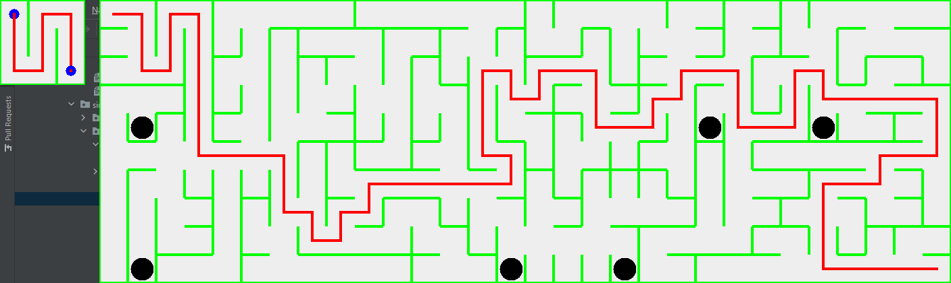

Labyrinth 36
Lab1 Best way: 106
Lab2 Best way: 776
Queue: bestWayLen = 1 + 774.332 Progress: -0.63% // queueLen = 2 (1) // mapSize = 2
Time needed: 0.5237112s
Using heuristic: WeightedAverage: 0.999-0.001
Length: 798
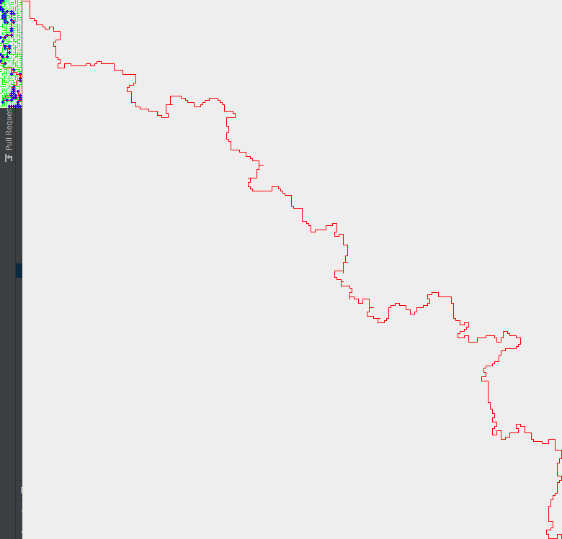

Labyrinth 75
Lab1 Best way: 74
Lab2 Best way: 808
Queue: bestWayLen = 1 + 806.266 Progress: -0.99% // queueLen = 2 (1) // mapSize = 2
Time needed: 0.3193529s
Using heuristic: WeightedAverage: 0.999-0.001
Length: 815
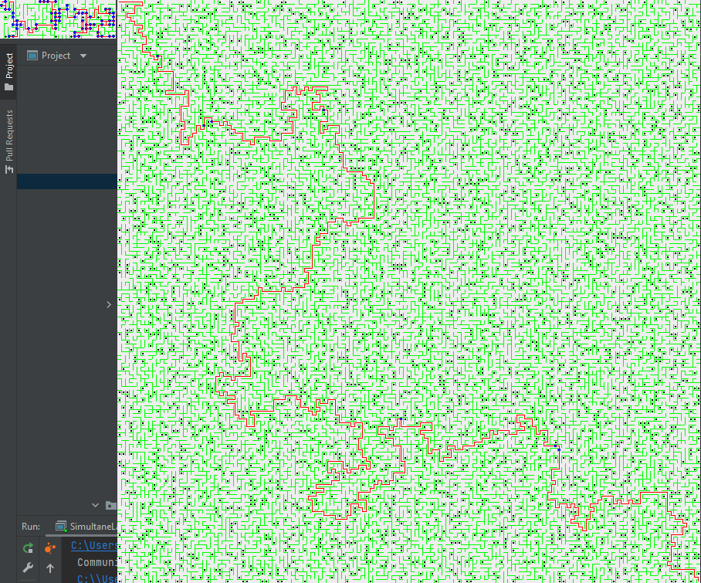

Sprünge

Idee

Problem
Es sollen vier weitere Bewegungen eingeführt werden, die den Leuten in den Labyrinthen erlauben über Wände zu springen. Sie müssen dabei beide in die gleiche Richtung, aber nicht zwingend über eine Wand springen.

Algorithmus
Man fügt eine 5. Dimension hinzu, die angibt wieviele Sprünge noch übrig sind und fügt in der Zuggenerierung die neuen Bewegungen hinzu. Dann kann man wieder A* mit der gleichen Heuristik verwenden.

Umsetzung
Da keine großen Änderungen nötig war, habe ich den Code im normalen Code integriert.
Bei der Eingabedatei muss die erste Zeile nur aus der Sprungzahl bestehen und diese darf maximal 3 betragen.
Folgende Klassen wurden geändert:

Main-Klasse
Die Main-Klasse liest die Sprungzahl ein.

LabyrinthSolver-Klasse
Gibt die Sprungzahl aus, falls sie größer als 0 ist.

Vector3-Klasse
Ergänzt Vector2 und speichert zusätzlich die übrige Sprungzahl.

Labyrinth-Klasse
Es wurden zusätzliche Vector3 für start und finish eingeführt.
Das int[][], welches die Entfernungen zum Ziel speichert ist jetzt dreidimensional, um die Sprungzahl mit einzubeziehen.
Beinahe alle Vector2-Usages wurden durch Vector3 ersetzt.
Die neuen Moves wurden in getField und getPossibleFields beachtet.

Move-Klasse
Die 4 neuen Moves wurden hinzugefügt: LEFT_JUMP, RIGHT_JUMP, UP_JUMP, DOWN_JUMP

StateTracker-Klasse
Am Ende der getIndex-Methode wird jetzt nochmal um 2 Bits geshiftet und die aktuelle Sprungzahl addiert. Dadurch sind die Sprünge auf maximal 3 limitiert. Leider kann man Arrays in Java aber nicht größer als 2³⁵ machen, weshalb das das Maximum ist.

State-Klasse
Es wird jetzt auch noch die verbliebene Sprungzahl gespeichert.

Genereller Hinweis
Beim Ausführen von großen Beispielen wird sehr viel RAM benötigt.
Ich empfehle 20GB Heap (-Xmx20g).

Quellcode
public class Labyrinth {

public void generateDists() {
Queue<Vector3> queue = new ArrayDeque<>();
Set<Vector3> found = new HashSet<>();
final Vector3 finishPos = getFinishPos();
queue.add(finishPos);
found.add(finishPos);
while (queue.size() > 0) {
Vector3 curr = queue.poll();
int dist = dists[curr.x][curr.y][curr.z] + 1;
if (fields[curr.x][curr.y].isHole) {
dist--;
}
List<Vector3> neighbours = getPossibleFields(curr);
if (curr.equalsIgnoreZ(start)) {
for (int x = 0; x < fields.length; x++) {
final Field[] row = fields[x];
for (int y = 0; y < row.length; y++) {
if (row[y].isHole) {
neighbours.add(new Vector3(x, y, curr.z));
}
}
}
}
for (Vector3 neighbour : neighbours) {
if (!found.contains(neighbour)) {
if (!fields[neighbour.x][neighbour.y].isHole) {
found.add(neighbour);
queue.add(neighbour);
dists[neighbour.x][neighbour.y][neighbour.z] = dist;
}
}
}
}
for (final int[][] row : dists) {
for (final int[] column : row) {
for (int z = 0; z < column.length - 1; z++) {
final int value = column[z + 1];
if (column[z] < value || value == 0) {
column[z + 1] = column[z];
}
}
}
}
}
public List<Vector3> getPossibleFields(final Vector3 curr) {
List<Vector3> result = new ArrayList<>(8);
final int y = curr.y;
final int x = curr.x;
final int z = curr.z;
if (y > 0) {
if (!fields[x][y - 1].hasLowerWall) {
result.add(new Vector3(x, y - 1, z));
}
if (z < startJumpCount) {
result.add(new Vector3(x, y - 1, z + 1));
}
}
if (y < height - 1) {
if (!fields[x][y].hasLowerWall) {
result.add(new Vector3(x, y + 1, z));
}
if (z < startJumpCount) {
result.add(new Vector3(x, y + 1, z + 1));
}
}
if (x > 0) {
if (!fields[x - 1][y].hasRightWall) {
result.add(new Vector3(x - 1, y, z));
}
if (z < startJumpCount) {
result.add(new Vector3(x - 1, y, z + 1));
}
}
if (x < width - 1) {
if (!fields[x][y].hasRightWall) {
result.add(new Vector3(x + 1, y, z));
}
if (z < startJumpCount) {
result.add(new Vector3(x + 1, y, z + 1));
}
}
return result;
}

public Vector2 getField(final Vector2 curr, final Move move) {
if (curr.equals(finish2)) {
return curr;
}
Vector2 result;
final int x = curr.x;
final int y = curr.y;
switch (move) {
case LEFT -> {
if (x > 0) {
if (fields[x - 1][y].hasRightWall) {
result = curr;
} else {
result = new Vector2(x - 1, y);
}
} else {
result = curr;
}
}
case RIGHT -> {
if (x < width - 1) {
if (fields[x][y].hasRightWall) {
result = curr;
} else {
result = new Vector2(x + 1, y);
}
} else {
result = curr;
}
}
case UP -> {
if (y > 0) {
if (fields[x][y - 1].hasLowerWall) {
result = curr;
} else {
result = new Vector2(x, y - 1);
}
} else {
result = curr;
}
}
case DOWN -> {
if (y < height - 1) {
if (fields[x][y].hasLowerWall) {
result = curr;
} else {
result = new Vector2(x, y + 1);
}
} else {
result = curr;
}
}
case LEFT_JUMP -> {
if (x > 0) {
result = new Vector2(x - 1, y);
} else {
result = curr;
}
}
case RIGHT_JUMP -> {
if (x < width - 1) {
result = new Vector2(x + 1, y);
} else {
result = curr;
}
}
case UP_JUMP -> {
if (y > 0) {
result = new Vector2(x, y - 1);
} else {
result = curr;
}
}
case DOWN_JUMP -> {
if (y < height - 1) {
result = new Vector2(x, y + 1);
} else {
result = curr;
}
}
default -> throw new IllegalArgumentException("Unknown move: " + move);
}
if (fields[result.x][result.y].isHole) {
return getStartPos();
}
return result;
}

}

Beispiele

Jump-Labyrinthe 0
Lab1 Best way: 4
Lab2 Best way: 4
Start jump count: 3
Queue: bestWayLen = 1 + 3.0 Progress: 0.0% // queueLen = 4 (1) // mapSize = 4
Time needed: 0.6040514s
Using heuristic: WeightedAverage: 0.99999-1.0E-5
Length: 4

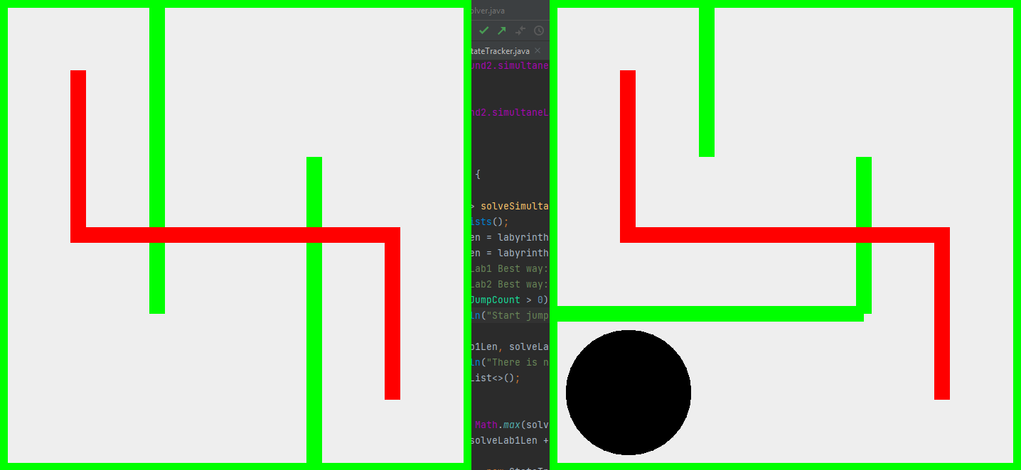Jump-Labyrinthe 1
Lab1 Best way: 7
Lab2 Best way: 7
Start jump count: 3
Queue: bestWayLen = 1 + 6.0 Progress: 0.0% // queueLen = 5 (1) // mapSize = 5
Time needed: 0.6033564s
Using heuristic: WeightedAverage: 0.99999-1.0E-5
Length: 7

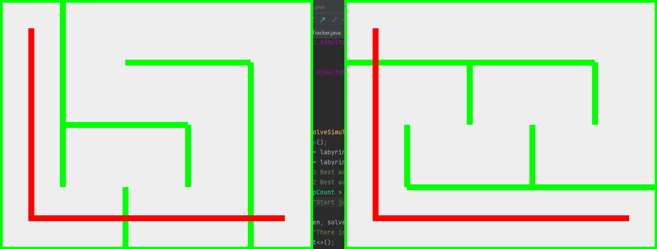Jump-Labyrinthe 2
Lab1 Best way: 18
Lab2 Best way: 18
Start jump count: 3
Queue: bestWayLen = 1 + 17.0 Progress: 0.0% // queueLen = 5 (1) // mapSize = 5
Time needed: 0.616566s
Using heuristic: WeightedAverage: 0.99999-1.0E-5
Length: 22
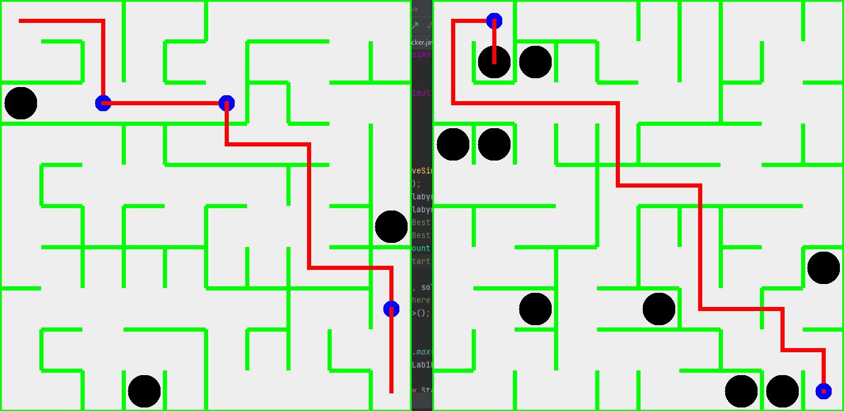

Jump-Labyrinthe 3
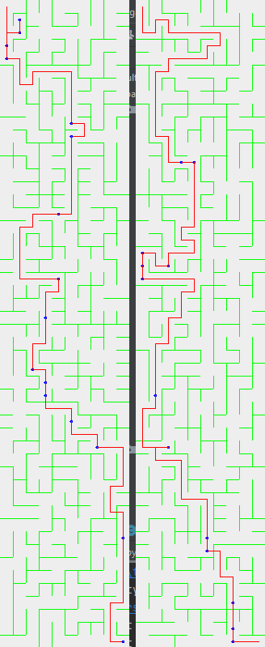
Lab1 Best way: 72
Lab2 Best way: 86
Start jump count: 3
Queue: bestWayLen = 1 + 84.99986 Progress: 0.0% // queueLen = 5 (1) // mapSize = 5
Time needed: 0.98545635s
Using heuristic: WeightedAverage: 0.99999-1.0E-5
Length: 113

Jump-Labyrinthe 4
Lab1 Best way: 904
Lab2 Best way: 1430
Start jump count: 3
Queue: bestWayLen = 1 + 1428.99474 Progress: 0.0% // queueLen = 4 (1) // mapSize = 4
Time needed: 11.118489s
Using heuristic: WeightedAverage: 0.99999-1.0E-5
Length: 1834

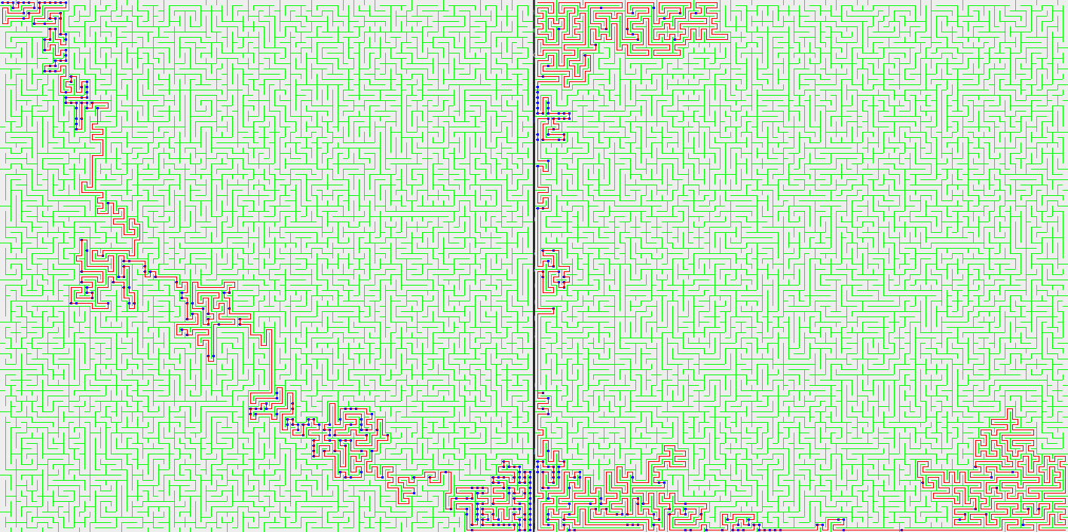Jump-Labyrinthe 5
Lab1 Best way: 484
Lab2 Best way: 424
Start jump count: 3
Queue: bestWayLen = 1 + 482.99942 Progress: 0.0% // queueLen = 5 (1) // mapSize = 5
Queue: bestWayLen = 252 + 342.99999 Progress: 26.17% // queueLen = 5791795 (4194305) // mapSize = 4147277
Queue: bestWayLen = 169 + 447.99960999999996 Progress: 31.36% // queueLen = 10994440 (8388609) // mapSize = 7954811
Queue: bestWayLen = 172 + 457.99905 Progress: 34.43% // queueLen = 16254471 (12582913) // mapSize = 11824340
Queue: bestWayLen = 227 + 411.99897 Progress: 36.55% // queueLen = 21447693 (16777217) // mapSize = 15550530
Queue: bestWayLen = 338 + 307.99924 Progress: 38.2% // queueLen = 26483684 (20971521) // mapSize = 19102854
Queue: bestWayLen = 242 + 409.99929 Progress: 39.62% // queueLen = 31396662 (25165825) // mapSize = 22558449
Queue: bestWayLen = 230 + 426.99962000000005 Progress: 40.8% // queueLen = 36133139 (29360129) // mapSize = 25824590
Queue: bestWayLen = 314 + 347.99920999999995 Progress: 41.98% // queueLen = 40732370 (33554433) // mapSize = 28932099
Queue: bestWayLen = 286 + 379.99963 Progress: 42.92% // queueLen = 45154821 (37748737) // mapSize = 31871302
Queue: bestWayLen = 276 + 393.99963 Progress: 43.86% // queueLen = 49486679 (41943041) // mapSize = 34721678
Queue: bestWayLen = 106 + 567.99931 Progress: 44.81% // queueLen = 53759832 (46137345) // mapSize = 37535405
Queue: bestWayLen = 310 + 366.99996 Progress: 45.51% // queueLen = 57894956 (50331649) // mapSize = 40254592
Time needed: 410.05057s
Using heuristic: WeightedAverage: 0.99999-1.0E-5
Length: 680
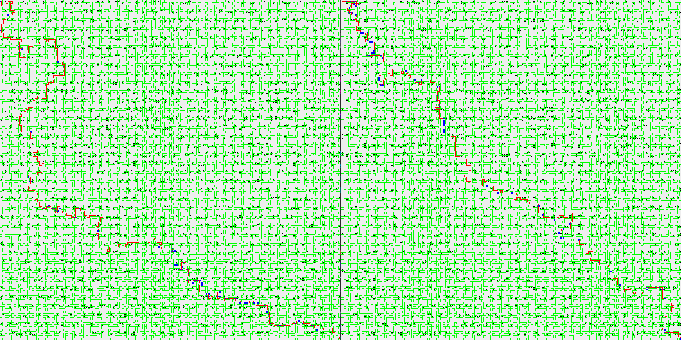

Jump-Labyrinthe 6
Lab1 Best way: 776
Lab2 Best way: 1076
Start jump count: 3
Queue: bestWayLen = 1 + 1074.997 Progress: 0.0% // queueLen = 5 (1) // mapSize = 5
Time needed: 2.3727508s
Using heuristic: WeightedAverage: 0.99999-1.0E-5
Length: 1844

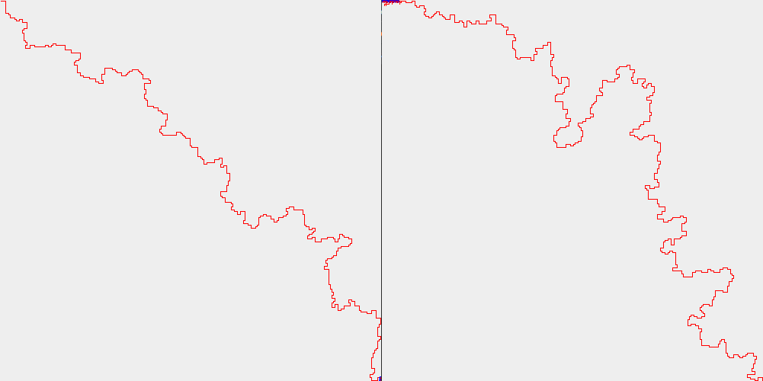Jump-Labyrinthe 9
Lab1 Best way: 546
Lab2 Best way: 700
Start jump count: 1
Queue: bestWayLen = 1 + 698.99846 Progress: 0.0% // queueLen = 4 (1) // mapSize = 4
Queue: bestWayLen = 174 + 597.99952 Progress: 13.18% // queueLen = 6333909 (4194305) // mapSize = 4781004
Queue: bestWayLen = 135 + 657.99847 Progress: 17.03% // queueLen = 9789452 (8388609) // mapSize = 6458102
Queue: bestWayLen = 263 + 543.9989999999999 Progress: 19.59% // queueLen = 12619093 (12582913) // mapSize = 7530331
Queue: bestWayLen = 144 + 674.9987 Progress: 21.79% // queueLen = 15273769 (16777217) // mapSize = 8721207
Queue: bestWayLen = 218 + 610.99901 Progress: 23.62% // queueLen = 17452724 (20971521) // mapSize = 9910183
Queue: bestWayLen = 210 + 627.99814 Progress: 25.27% // queueLen = 19490796 (25165825) // mapSize = 11167829
Queue: bestWayLen = 360 + 484.9993400000001 Progress: 26.55% // queueLen = 21558861 (29360129) // mapSize = 12414179
Queue: bestWayLen = 162 + 689.99773 Progress: 27.83% // queueLen = 23665941 (33554433) // mapSize = 13689653
Queue: bestWayLen = 588 + 268.99987 Progress: 28.75% // queueLen = 25725707 (37748737) // mapSize = 14930661
Queue: bestWayLen = 255 + 607.99832 Progress: 29.85% // queueLen = 27844727 (41943041) // mapSize = 16208145
Queue: bestWayLen = 148 + 719.99762 Progress: 30.76% // queueLen = 29952669 (46137345) // mapSize = 17489418
Queue: bestWayLen = 489 + 382.99951 Progress: 31.5% // queueLen = 31939950 (50331649) // mapSize = 18652766
Queue: bestWayLen = 357 + 518.99996 Progress: 32.23% // queueLen = 33983284 (54525953) // mapSize = 19892241
Queue: bestWayLen = 214 + 666.99766 Progress: 33.14% // queueLen = 35998849 (58720257) // mapSize = 21083655
Queue: bestWayLen = 381 + 503.0 Progress: 33.69% // queueLen = 38028451 (62914561) // mapSize = 22317436
Queue: bestWayLen = 530 + 357.99969 Progress: 34.43% // queueLen = 40012457 (67108865) // mapSize = 23487592
Queue: bestWayLen = 249 + 642.99894 Progress: 35.16% // queueLen = 42073992 (71303169) // mapSize = 24730284
Queue: bestWayLen = 215 + 679.9998499999999 Progress: 35.71% // queueLen = 44139376 (75497473) // mapSize = 26030499
Queue: bestWayLen = 399 + 499.99852 Progress: 36.44% // queueLen = 46206959 (79691777) // mapSize = 27291428
Queue: bestWayLen = 582 + 319.99926000000005 Progress: 36.99% // queueLen = 48262273 (83886081) // mapSize = 28577308
Queue: bestWayLen = 726 + 178.99955 Progress: 37.54% // queueLen = 50368306 (88080385) // mapSize = 29918006
Queue: bestWayLen = 560 + 347.99963 Progress: 38.09% // queueLen = 52518440 (92274689) // mapSize = 31292285
Queue: bestWayLen = 513 + 397.99954 Progress: 38.64% // queueLen = 54691730 (96468993) // mapSize = 32687564
Time needed: 594.9879s
Using heuristic: WeightedAverage: 0.99999-1.0E-5
Length: 911
